1 Теоретические аспекты разработки облачного Web хранилища

1.1 Понятие облачных Web хранилищ

Облачное хранилище — это современный сервис, предназначенный для удобного и безопасного хранения данных. Он позволяет пользователям загружать, передавать и управлять своими файлами через Интернет или другие сети, обеспечивая доступ к информации в любое время и из любой точки мира. Вместо того чтобы сохранять данные исключительно на физических носителях, таких как жесткие диски или флэш-накопители, облачные технологии позволяют переместить их в централизованное хранилище, поддерживаемое и администрируемое третьей стороной.
Сегодня существует множество различных облачных сервисов, адаптированных под самые разные потребности пользователей. Одни из них предназначены для частного использования — они обеспечивают сохранность личных данных, таких как фотографии, видео, документы и электронные письма, а также позволяют автоматически создавать резервные копии важных файлов. Другие ориентированы на корпоративный сектор: компании могут использовать облачные хранилища как надежное коммерческое решение для безопасного хранения критически важных данных, организации совместного доступа и упрощения рабочих процессов.
Основное преимущество облачного хранилища — это гибкость и удобство использования. Благодаря удаленному доступу пользователи могут получать необходимые файлы с любого устройства, будь то компьютер, планшет или смартфон, а продвинутые механизмы шифрования и резервного копирования обеспечивают высокий уровень защиты информации. Таким образом, облачные технологии значительно упрощают повседневную работу с данными и помогают избежать рисков, связанных с потерей или повреждением информации.
Кроме того, облачные хранилища позволяют значительно снизить затраты на инфраструктуру: отпадает необходимость в обслуживании локальных серверов, найме дополнительного технического персонала и закупке дорогостоящего оборудования. Масштабируемость таких сервисов делает возможным гибкое управление ресурсами в зависимости от текущих задач и объёма данных. Современные платформы предоставляют также функции интеграции с другими сервисами, что упрощает автоматизацию рабочих процессов и увеличивает общую производительность.

1.2 Классификация облачных хранилищ (публичные, частые, гибридные)

Современные облачные хранилища делятся на несколько типов, каждый из которых имеет свои особенности, преимущества и сферу применения. В зависимости от уровня доступа, способа управления данными и целей использования облачные хранилища можно разделить на публичные, частные и гибридные. Каждый из этих видов разработан для удовлетворения различных потребностей, начиная от личного хранения файлов и заканчивая масштабными корпоративными решениями.
Публичные облачные хранилища — это наиболее распространенный и доступный вид облачных сервисов, предназначенный для широкого круга пользователей. Они предоставляются крупными технологическими компаниями и позволяют любому человеку или организации хранить данные в облаке, не беспокоясь о физической инфраструктуре.
Особенности и преимущества:
- Доступность – пользователи могут получить доступ к своим файлам из любой точки мира при наличии Интернета;
- Экономичность – не требуется инвестиций в дорогостоящее оборудование, так как за обслуживание и поддержку отвечает провайдер;
- Масштабируемость – при необходимости можно увеличить объем хранилища, выбрав подходящий тариф;
- Автоматическое управление – обновления, безопасность и резервное копирование выполняются провайдером.
Примеры: Google Drive, Dropbox, OneDrive, iCloud.
Однако публичные хранилища могут вызывать опасения с точки зрения конфиденциальности данных, так как информация хранится на серверах сторонних компаний, и пользователи должны доверять провайдеру в вопросах защиты информации.
Частные облачные хранилища предназначены для одной организации или даже конкретного пользователя, обеспечивая максимальный уровень контроля и безопасности. В отличие от публичных облаков, частные хранилища разворачиваются на внутренних серверах компании или в специализированных дата-центрах, принадлежащих только одному клиенту.
Особенности и преимущества:
- Высокий уровень безопасности – полное управление данными, шифрованием и доступом;
- Гибкость в настройке – можно адаптировать хранилище под индивидуальные потребности компании;
- Защита конфиденциальной информации – данные не передаются сторонним провайдерам;
- Надежность – организация самостоятельно контролирует резервное копирование и техническую поддержку;
- Примеры использования: банки, государственные учреждения, медицинские организации, крупные корпорации, которым важно защитить чувствительные данные.
Недостатком частных облачных хранилищ является высокая стоимость развертывания и обслуживания, так как требуется специализированное оборудование, квалифицированные IT-специалисты и постоянный мониторинг системы.
Гибридные облачные хранилища сочетают в себе лучшие черты как публичных, так и частных облаков, создавая баланс между удобством, безопасностью и эффективностью. Этот подход позволяет организациям использовать публичные облачные сервисы для хранения менее критичных данных, а конфиденциальную информацию хранить в частном облаке.
Особенности и преимущества:
- Гибкость – возможность выбирать, какие данные размещать в публичном облаке, а какие – в частном;
- Оптимизация затрат – использование публичного облака для нерегламентированной информации снижает расходы;
- Баланс между доступностью и безопасностью – критически важные данные остаются под полным контролем компании;
- Повышенная отказоустойчивость – данные можно дублировать в нескольких средах, снижая риски потери информации.
Примеры использования: крупные предприятия, работающие с большими объемами данных (например, e-commerce, медиакомпании), которые нуждаются в оперативном доступе к информации и при этом стремятся сохранить конфиденциальность важных данных.
Выбор подходящего типа облачного хранилища зависит от конкретных потребностей пользователя или компании. Публичные облака подходят для большинства частных пользователей и небольших организаций благодаря доступности и простоте использования. Частные облака обеспечивают максимальную безопасность и контроль над данными, но требуют значительных ресурсов. Гибридные решения дают возможность найти баланс между эффективностью, экономией и надежностью.

1.3 Концептуальная архитектура облачной инфраструктуры

Современные облачные технологии представляют собой сложную и многоуровневую систему, которая обеспечивает надежное хранение, обработку и управление данными. Концептуальная архитектура облачной инфраструктуры описывает основные компоненты и принципы взаимодействия между различными элементами облачной среды.
Архитектура облачной инфраструктуры строится на трех ключевых уровнях:
- Физическая инфраструктура – оборудование и центры обработки данных (ЦОД);
- Виртуализация и программные платформы – технологии, управляющие ресурсами;
- Сервисы и приложения – доступные пользователям услуги.
Каждый уровень играет важную роль в функционировании облака и обеспечивает его масштабируемость, безопасность и доступность.
Физическая инфраструктура.
Это базовый уровень облачной архитектуры, который включает в себя серверы, системы хранения данных, сетевое оборудование и центры обработки данных.
Ключевые элементы физической инфраструктуры:
- Дата - центры – огромные комплексы, в которых размещены сервера, системы охлаждения, электропитания и защиты данных;
- Сетевое оборудование – маршрутизаторы, коммутаторы и оптоволоконные линии, обеспечивающие связь между серверами и пользователями;
- Системы хранения данных – жесткие диски (HDD), твердотельные накопители (SSD) и распределенные файловые системы, в которых хранятся данные пользователей.
Физическая инфраструктура играет ключевую роль в надежности облачных сервисов, обеспечивая отказоустойчивость и высокую производительность.
Виртуализация и программные платформы.
На этом уровне осуществляется управление вычислительными ресурсами облака. Виртуализация позволяет создавать программные аналоги серверов, сетей и хранилищ, что делает облачную среду гибкой и масштабируемой.
Основные технологии виртуализации:
- Гипервизоры – программные компоненты (например, VMware, KVM, Hyper-V), которые создают виртуальные машины (VM) и управляют их работой;
- Контейнеризация – технологии (Docker, Kubernetes), позволяющие запускать приложения в изолированных средах без необходимости создавать полные виртуальные машины;
- Облачные операционные системы – специализированные платформы (например, OpenStack), управляющие ресурсами облака.
Благодаря виртуализации можно эффективно распределять серверные мощности, запускать приложения на разных платформах и быстро адаптироваться к изменяющимся нагрузкам.
Сервисы и приложения.
Этот уровень представляет собой набор облачных сервисов, доступных пользователям. В зависимости от типа облака (IaaS, PaaS, SaaS) пользователи могут получать разный уровень контроля над ресурсами.
Основные виды облачных сервисов:
- IaaS (Infrastructure as a Service, Инфраструктура как услуга) – предоставляет виртуальные серверы, хранилища и сети. Пользователь самостоятельно управляет операционной системой и приложениями. Примеры: Amazon EC2, Google Compute Engine;
- PaaS (Platform as a Service, Платформа как услуга) – предоставляет среду для разработки, тестирования и развертывания приложений. Примеры: Google App Engine, Microsoft Azure;
- SaaS (Software as a Service, Программное обеспечение как услуга) – готовые облачные приложения, к которым пользователи получают доступ через Интернет. Примеры: Google Docs, Dropbox, Microsoft 365.
Этот уровень наиболее близок к конечным пользователям, обеспечивая удобный доступ к данным и программному обеспечению без необходимости управлять физической или виртуальной инфраструктурой.
Дополнительные аспекты архитектуры облачной инфраструктуры.
Модели развертывания облака.
Облачные инфраструктуры могут работать в различных режимах, в зависимости от потребностей пользователей:
- Публичное облако – доступно для большого числа пользователей, управляется сторонним провайдером;
- Частное облако – создается для конкретной организации, что повышает уровень безопасности;
- Гибридное облако – сочетает публичные и частные облачные решения, обеспечивая баланс между доступностью и безопасностью.
Безопасность облачной инфраструктуры.
Так как облачные сервисы работают в распределенной среде, особое внимание уделяется защите данных. Основные механизмы безопасности включают:
- Шифрование данных – как в процессе передачи, так и в состоянии хранения;
- Аутентификация и управление доступом – использование двухфакторной аутентификации (2FA) и ролевых моделей управления;
- Мониторинг и аудит – постоянный контроль за активностью пользователей и выявление угроз.
Оркестрация и автоматизация.
Современные облачные системы активно используют технологии оркестрации (например, Kubernetes), которые автоматизируют управление контейнерами и масштабирование ресурсов. Это позволяет облачной инфраструктуре динамически адаптироваться к изменяющимся нагрузкам.
Концептуальная архитектура облачной инфраструктуры – это многоуровневая система, в которой физические ресурсы, виртуализация и облачные сервисы взаимодействуют для обеспечения надежной и гибкой среды для хранения и обработки данных.
С ростом объемов информации и развитием технологий облачные решения становятся все более популярными, предлагая пользователям удобный доступ к данным, гибкость масштабирования и высокий уровень безопасности. Понимание архитектуры облака помогает лучше оценивать его возможности и выбирать оптимальные решения для личных и бизнес-задач.
1.4 Проблемы и преимущества облачных хранилищ

В последние годы облачные хранилища стали неотъемлемой частью цифровой экосистемы. Они позволяют пользователям сохранять данные в удаленных дата-центрах и получать к ним доступ из любой точки мира. Эти технологии используются как частными лицами, так и крупными компаниями для хранения документов, медиафайлов, резервных копий и другой информации.
Несмотря на очевидные преимущества облачных хранилищ, такие как удобство, масштабируемость и экономия ресурсов, у них также есть определенные проблемы, связанные с безопасностью, зависимостью от Интернета и потенциальными сбоями. В этом тексте мы рассмотрим основные плюсы и минусы облачных хранилищ, чтобы помочь лучше понять, насколько они подходят для различных задач.
Преимущества облачных хранилищ.
Доступность и удобство.
Одним из ключевых преимуществ облачных хранилищ является доступ к данным из любой точки мира. Пользователи могут загружать, изменять и скачивать файлы с любого устройства, будь то компьютер, планшет или смартфон.
Почему это важно?
- Можно работать с документами и медиафайлами без привязки к конкретному устройству;
- Облегчается совместная работа в командах, так как файлы доступны всем участникам проекта;
- Не нужно носить с собой физические накопители (флешки, жесткие диски).
Масштабируемость и гибкость.
Облачные сервисы предлагают различные тарифные планы, которые позволяют пользователям увеличивать объем хранилища по мере необходимости.
Какие плюсы дает масштабируемость?
- Малый бизнес может начать с небольшого объема памяти и увеличивать его по мере роста;
- Пользователь платит только за фактически используемые ресурсы, а не за избыточные мощности;
- Большие компании могут хранить огромные массивы данных без необходимости покупки дорогостоящих серверов.
Экономия средств.
Использование облачных хранилищ позволяет значительно сократить расходы на покупку и обслуживание физических серверов.
Финансовые преимущества:
- Отсутствие затрат на оборудование (серверы, системы охлаждения, техническое обслуживание);
- Снижение затрат на IT-персонал, так как администрированием занимаются провайдеры облачных услуг;
- Бесплатные тарифы для небольших объемов данных (например, 15 ГБ в Google Drive, 5 ГБ в iCloud).
Автоматическое резервное копирование.
Большинство облачных сервисов поддерживают автоматическое создание резервных копий, что помогает защитить данные от потери в случае сбоя оборудования или кибератаки.
Плюсы автоматического бэкапа:
- Файлы не теряются даже при сбое жесткого диска или поломке компьютера;
- Можно восстановить предыдущие версии документов (например, в Google Docs или Dropbox);
- Облачные провайдеры обеспечивают надежное шифрование данных, что снижает риск их утраты.
Интеграция с другими сервисами.
Облачные хранилища легко интегрируются с офисными приложениями, системами управления проектами и другими цифровыми инструментами.
Примеры интеграции:
- Google Drive работает с Google Docs, Sheets и Slides;
- Dropbox синхронизируется с Microsoft 365 и Slack;
- OneDrive тесно интегрирован с Windows и Office 365.
Проблемы и недостатки облачных хранилищ.
Зависимость от Интернета.
Главный недостаток облачных хранилищ – невозможность доступа к файлам без подключения к Интернету.
Почему это проблема?
- При слабом соединении загрузка и скачивание файлов может быть медленным;
- В случае сбоя Интернета работа с облачными документами становится невозможной;
- Для синхронизации данных между устройствами также требуется постоянное соединение;
Вопросы безопасности и конфиденциальности.
Так как данные хранятся на серверах сторонних компаний, пользователи должны доверять провайдеру в вопросах защиты информации.
Риски безопасности:
- Возможность взлома серверов и утечки данных (как это случалось с Dropbox и iCloud);
- Опасность фишинга и несанкционированного доступа к учетным записям;
- Некоторые компании могут анализировать пользовательские данные для рекламы (например, Google Drive).
Как минимизировать риски?
- Использовать двухфакторную аутентификацию (2FA);
- Настроить сильные пароли и шифрование;
- Выбирать провайдеров с хорошей репутацией и надежной системой безопасности.
Ограниченный контроль над данными.
В отличие от локального хранения, где пользователь полностью контролирует свои файлы, в облаке данные управляются провайдером.
Что это значит?
- Если компания-провайдер решит закрыть сервис, пользователи могут потерять доступ к файлам;
- В случае сбоя на стороне облачного сервиса данные могут стать временно недоступными;
- Условия использования могут изменяться без ведома пользователей (например, уменьшение бесплатного объема хранения).
Возможность скрытых затрат.
Некоторые облачные сервисы предлагают ограниченные бесплатные тарифы, но за дополнительные функции приходится платить.
Какие могут быть расходы?
- Перерасход трафика – если пользователи загружают слишком много данных, могут взиматься дополнительные платежи;
- Дополнительные услуги – шифрование, ускоренная загрузка, расширенные функции могут потребовать доплаты;
- Повышение цен – компании могут менять тарифы, увеличивая стоимость хранения данных.
Облачные хранилища – это удобное, гибкое и экономичное решение для хранения и управления данными. Они предлагают высокую доступность, автоматическое резервное копирование, масштабируемость и интеграцию с различными сервисами.
Однако перед их использованием важно учитывать и возможные недостатки, такие как зависимость от Интернета, риски безопасности, скрытые расходы и ограниченный контроль над данными.
Чтобы максимально эффективно использовать облачные технологии, рекомендуется выбирать проверенных провайдеров, использовать дополнительные меры безопасности (шифрование, двухфакторную аутентификацию) и внимательно изучать тарифные планы.

1.5 Сравнительный анализ облачных инфраструктур

Облачные технологии стали важной частью цифровой трансформации, предоставляя пользователям гибкие, надежные и масштабируемые решения для хранения и обработки данных. Однако облачные инфраструктуры могут различаться по своей архитектуре, функциональности, модели развертывания и уровню безопасности.
Чтобы выбрать наиболее подходящий тип облака для конкретных задач, важно провести сравнительный анализ различных облачных инфраструктур. В этом тексте мы подробно рассмотрим типы облаков, их преимущества и недостатки, а также ключевые критерии выбора облачной среды.
Основные типы облачных инфраструктур.
Облачные инфраструктуры можно классифицировать по двум основным критериям:
- По модели развертывания:
  - Публичные облака (Public Cloud);
  - Частные облака (Private Cloud);
  - Гибридные облака (Hybrid Cloud);
  - Многооблачные среды (Multi Cloud).
- По модели предоставления услуг:
  - IaaS (Infrastructure as a Service);
  - PaaS (Platform as a Service);
  - SaaS (Software as a Service).
Каждая из этих моделей обладает своими особенностями, преимуществами и ограничениями.
Сравнение моделей развертывания облаков.
Публичное облако (Public Cloud).
Публичное облако – это инфраструктура, управляемая сторонним провайдером, которая предоставляет вычислительные мощности, хранилища и сервисы множеству пользователей по подписке.
Преимущества:
- Доступность из любой точки мира через Интернет;
- Нет необходимости в обслуживании серверов – провайдер берет на себя все технические вопросы;
- Гибкость масштабирования – можно увеличивать или уменьшать объем ресурсов по мере необходимости;
- Экономичность – пользователи платят только за фактически используемые ресурсы.
Недостатки:
- Меньший контроль над данными, так как они хранятся у провайдера;
- Риск утечек данных и зависимость от политики безопасности облачного поставщика;
- Возможные задержки в работе сервисов при высокой нагрузке на инфраструктуру.
Примеры: AWS (Amazon Web Services), Google Cloud Platform, Microsoft Azure.
Частное облако (Private Cloud).
Частное облако развертывается и используется одной организацией, предоставляя полный контроль над вычислительными ресурсами и уровнем безопасности.
Преимущества:
- Высокий уровень безопасности – данные остаются в пределах компании;
- Полный контроль над конфигурацией, обновлениями и ресурсами;
- Возможность настройки архитектуры в соответствии с индивидуальными потребностями бизнеса.
Недостатки:
- Высокая стоимость развертывания и обслуживания;
- Необходимость наличия квалифицированного IT-персонала;
- Ограниченные возможности масштабирования по сравнению с публичным облаком.
Примеры: OpenStack, VMware vSphere, Microsoft Private Cloud.
Гибридное облако (Hybrid Cloud).
Гибридное облако сочетает элементы публичного и частного облака, обеспечивая баланс между безопасностью и масштабируемостью.
Преимущества:
- Гибкость – критически важные данные можно хранить в частном облаке, а менее чувствительные – в публичном;
- Экономия затрат – позволяет использовать ресурсы публичного облака только при необходимости;
- Легкость перехода между разными средами.
Недостатки:
- Более сложное управление по сравнению с одной облачной средой;
- Требует грамотной интеграции между публичным и частным сегментами.
Примеры: IBM Hybrid Cloud, AWS Outposts, Microsoft Azure Stack.
Многооблачная среда (Multi-Cloud).
Многооблачная стратегия подразумевает использование нескольких облачных провайдеров для разных задач.
Преимущества:
- Уменьшает зависимость от одного поставщика облачных услуг;
- Повышает отказоустойчивость за счет распределения нагрузки между разными облаками;
- Оптимизация затрат – можно выбирать наиболее выгодные сервисы у разных провайдеров.
Недостатки: требует сложного управления и мониторинга.
Возможны проблемы совместимости между разными облачными платформами.
Примеры использование AWS, Google Cloud и Azure одновременно для разных задач.

Таблица 1

Сравнение моделей предоставления облачных услуг.

Модель | Описание | Плюсы | Минусы | Примеры
IaaS (Infrastructure as a Service) | Предоставляет виртуальные серверы, хранилища, сети. | Высокая гибкость, полный контроль. | Требует управления инфраструктурой. | AWS EC2, Google Compute Engine, Azure Virtual Machines.
PaaS (Platform as a Service) | Готовая среда для разработки и развертывания приложений. | Не нужно администрировать серверы. | Ограниченная кастомизация. | Google App Engine, Microsoft Azure App Services.
SaaS (Software as a Service) | Готовые облачные приложения, доступные через Интернет. | Удобство, нет необходимости в установке ПО. | Меньший контроль, зависимость от провайдера. | Google Drive, Dropbox, Microsoft 365.

Критерии выбора облачной инфраструктуры.
При выборе облачной среды важно учитывать несколько ключевых факторов:
- Безопасность – если данные конфиденциальные, лучше использовать частное или гибридное облако;
- Масштабируемость – публичное облако подходит, если требуется динамическое расширение ресурсов;
- Бюджет – частное облако требует больших затрат, а публичные облака предлагают гибкую систему оплаты;
- Требования к производительности – в задачах с высокой нагрузкой лучше использовать гибридные или многоблочные стратегии;
- Регулирование и соответствие требованиям – в некоторых отраслях (финансы, медицина) могут быть строгие нормы хранения данных.
Облачные инфраструктуры предоставляют различные возможности для хранения, обработки и управления данными. Публичные облака удобны и экономичны, но менее безопасны. Частные облака обеспечивают максимальный контроль, но требуют больших затрат. Гибридные и многоблочные решения предлагают баланс между этими характеристиками.

1.6 Основные проблемы безопасности существующих облачных инфраструктур

С развитием облачных технологий компании и пользователи все чаще переходят на облачные решения для хранения данных, обработки информации и масштабирования бизнес-процессов. Однако, наряду с преимуществами, такими как гибкость, доступность и экономичность, облачные инфраструктуры сталкиваются с рядом серьезных проблем безопасности.
В данном тексте мы подробно рассмотрим ключевые уязвимости, потенциальные угрозы и способы их предотвращения, чтобы понять, какие меры необходимо предпринимать для защиты данных в облаке.
Какие угрозы подстерегают облачные системы?
Облачные среды имеют различные уязвимости, которые могут быть связаны с самой архитектурой облаков, человеческим фактором, атаками злоумышленников и недостаточным уровнем шифрования данных.
Основные проблемы безопасности в облачных инфраструктурах:
- Неавторизованный доступ к данным;
- Утечки и компрометация информации;
- DDoS-атаки и перегрузка облачных сервисов;
- Недостаточная защита API и интерфейсов управления;
- Вредоносные атаки и внутренние угрозы;
- Нарушение норм безопасности и соответствия требованиям (compliance);
- Проблемы мультиарендности (shared resources);
- Сложность управления безопасностью в гибридных и многооблачных средах.
Рассмотрим каждую из этих угроз подробнее.
Неавторизованный доступ к данным.
Одной из самых распространенных проблем в облачных инфраструктурах является неавторизованный доступ. Это может быть связано с:
- Угоном учетных данных (кража паролей, фишинговые атаки);
- Недостаточно строгой политикой контроля доступа;
- Ошибками в настройках разрешений (например, публичный доступ к конфиденциальным данным).
Способы защиты:
- Использование двухфакторной аутентификации (2FA);
- Регулярный аудит доступа пользователей;
- Применение принципа минимально необходимых привилегий (least privilege).
Утечки и компрометация информации.
Одной из ключевых причин отказа компаний от облаков является риск утечки конфиденциальных данных. Данные могут быть скомпрометированы из-за:
- Недостаточного шифрования;
- Ошибок в конфигурации облачных хранилищ;
- Взлома учетных записей.
Способы защиты:
- Использование end-to-end шифрования данных;
- Регулярное обновление систем безопасности;
- Мониторинг доступа к критически важным файлам.
DDoS-атаки и перегрузка облачных сервисов.
Облачные инфраструктуры уязвимы перед DDoS-атаками (Distributed Denial of Service), когда злоумышленники перегружают сервера массовыми запросами, выводя из строя сервисы.
Способы защиты:
- Использование распределенных систем защиты (CDN, WAF, балансировщики нагрузки);
- Мониторинг аномальной активности в сети;
- Ограничение числа запросов от одного IP-адреса.
Недостаточная защита API и интерфейсов управления
API (Application Programming Interface) играет ключевую роль в управлении облачными сервисами, но, если оно недостаточно защищено, злоумышленники могут получить доступ к критически важным данным.
Способы защиты:
- Использование строгой аутентификации API-запросов;
- Ограничение доступа к API по IP-адресам;
- Регулярные тестирования на уязвимости (penetration testing).
Вредоносные атаки и внутренние угрозы.
Не стоит забывать, что угроза безопасности может исходить не только извне, но и изнутри компании. Недобросовестные сотрудники могут намеренно или случайно допустить утечку данных.
Способы защиты:
- Внедрение систем мониторинга действий пользователей (SIEM);
- Использование принципа "нулевого доверия" (Zero Trust Security);
- Проведение регулярных обучающих тренингов для сотрудников.
Нарушение норм безопасности и соответствия требованиям (compliance)
Многие компании работают в отраслях, где существуют строгие регуляторные требования к защите данных (GDPR, HIPAA, ISO 27001). Нарушение этих требований может привести к юридическим последствиям и огромным штрафам.
Способы защиты:
- Выбор облачного провайдера, соответствующего требованиям безопасности;
- Регулярный аудит и тестирование на соответствие нормам;
- Документирование всех процессов безопасности.
Проблемы мультиарендности (shared resources).
Облачные сервисы используют общую инфраструктуру, которая может обслуживать тысячи клиентов. Это приводит к рискам:
- Некорректной изоляции данных;
- Возможности атаки одного арендатора на другого (side-channel attacks).
Способы защиты:
- Разграничение уровней доступа внутри облака;
- Использование виртуализации и шифрования на уровне каждого пользователя.
Сложность управления безопасностью в гибридных и многооблачных средах.
Компании, использующие гибридные облака (Hybrid Cloud) или несколько облачных провайдеров (Multi-Cloud), сталкиваются с проблемой централизованного контроля и мониторинга безопасности.
Способы защиты:
- Внедрение облачных решений для управления безопасностью (CASB – Cloud Access Security Broker);
- Создание единой системы мониторинга угроз;
- Автоматизация процесса управления конфигурациями и обновлениями.
Современные облачные инфраструктуры обеспечивают высокую гибкость и масштабируемость, но при этом требуют грамотного подхода к вопросам безопасности. Основные угрозы включают утечки данных, DDoS-атаки, недостаточную защиту API и внутренние риски.
Для обеспечения максимальной безопасности в облаке необходимо:
- Использовать многоуровневую аутентификацию и шифрование данных;
- Регулярно тестировать системы на уязвимости;
- Контролировать доступ сотрудников и проводить аудит безопасности;
- Выбирать надежного облачного провайдера с высоким уровнем защиты.
Только комплексный подход к безопасности поможет защитить данные и сохранить доверие пользователей в эпоху цифровых технологий.

1.7 Выбор технологий и инструментов для разработки облачного Web-хранилища

Современные облачные хранилища стали неотъемлемой частью цифровой инфраструктуры, позволяя пользователям безопасно хранить, управлять и обмениваться файлами. Разработка такого решения требует тщательно продуманного подхода к выбору технологий и инструментов, обеспечивающих надежность, масштабируемость и производительность системы.
Было рассмотрено оптимальный стек технологий для создания облачного Web-хранилища, а также ключевые библиотеки и инструменты, которые обеспечивают реализацию различных функциональных компонентов системы.
Серверная часть и выбор платформы. Основой серверной архитектуры является Node.js – асинхронная, событийно-ориентированная платформа, работающая на движке V8. Ее преимущества:
- Высокая производительность за счет неблокирующей модели ввода-вывода;
- Легкость масштабирования для работы с большим количеством пользователей;
- Большое сообщество и обширная экосистема модулей.
Используемая версия ES6 (ECMAScript 6) предоставляет возможности для более удобного написания кода, такие как async/await, let и const, стрелочные функции и деструктуризация объектов.
Для реализации серверной логики выбран Express.js – легковесный и гибкий веб-фреймворк, который позволяет быстро разрабатывать REST API, управлять маршрутами и middleware.
Дополнительные модули:
- dotenv – для управления переменными окружения;
- express-session – для управления сессиями пользователей;
- cookie-parser – для работы с cookie-файлами.
Хранение данных и выбор базы данных. Для работы с данными используется MongoDB – NoSQL база данных, оптимизированная для работы с JSON-подобными объектами.
Преимущества MongoDB:
- Гибкость схемы, позволяющая хранить файлы и метаданные без строгих ограничений;
- Возможность горизонтального масштабирования при увеличении нагрузки;
- Поддержка встроенного механизма репликации и шардирования.
Связь с базой данных осуществляется с помощью Mongoose – ORM-библиотеки для удобной работы с MongoDB, которая позволяет определять схемы и применять валидацию данных.
Аутентификация и безопасность
Защита данных пользователей в облачном хранилище – ключевая задача при разработке системы. Используются несколько технологий:
- jsonwebtoken (JWT) – для безопасной аутентификации пользователей, хранения и передачи токенов;
- bcrypt – для хеширования и защиты паролей в базе данных;
- express-session – для управления сессиями пользователей.
Шифрование паролей с помощью bcrypt позволяет надежно защищать учетные данные, а токены JWT обеспечивают безопасность взаимодействия между клиентом и сервером.
Фронтенд и пользовательский интерфейс
Клиентская часть облачного хранилища разрабатывается с использованием HTML5, JavaScript и SASS.
- HTML5 – основа разметки, поддерживающая семантические теги и возможности локального хранения данных;
- JavaScript (ES6) – язык программирования, обеспечивающий динамическое взаимодействие с пользователем;
- SASS (Syntactically Awesome Stylesheets) – препроцессор CSS, позволяющий использовать переменные, вложенные правила и миксины для удобной стилизации интерфейса.
Использование ES6 позволяет применять:
- fetch() для работы с API;
- Асинхронные функции (async/await) для удобного управления запросами;
- Деструктуризацию и шаблонные строки для более читаемого кода.
Обработка файлов и работа с загрузками
Файлы пользователей должны загружаться на сервер с возможностью предпросмотра и скачивания. Для этого применяется:
- Multer – middleware для обработки multipart/form-data, поддерживающая загрузку файлов на сервер.
Использование multer позволяет контролировать:
- Ограничения по типу и размеру загружаемых файлов;
- Автоматическое сохранение файлов в определенные директории;
- Обработку ошибок при загрузке.
Дополнительные инструменты.
Выбор технологий для разработки облачного хранилища зависит от требований к производительности, безопасности и удобству работы с данными.
Используемый стек технологий:
- Node.js + Express.js – серверная часть, обеспечивающая API и обработку запросов;
- MongoDB + Mongoose – база данных, оптимизированная для хранения пользовательских данных и метаданных файлов;
- HTML5 + JavaScript (ES6) + SASS – клиентская часть для удобного интерфейса;
- multer – загрузка и управление файлами;
- bcrypt – защита учетных данных.
Такой подход позволяет создать масштабируемое, безопасное и удобное в использовании облачное Web-хранилище, отвечающее современным требованиям разработки.

2 Разработка облачного Web хранилища

2.1 Инициализация и создание структуры проекта

Создание структуры проекта является одним из ключевых этапов разработки любого программного обеспечения. Правильно организованная структура не только упрощает процесс разработки, но и облегчает поддержку, и масштабирование. Особое внимание уделяется выбору инструментов, настройке окружения и организации файлов и папок в соответствии с лучшими практиками.
Перед началом разработки необходимо инициализировать проект, создав базовую структуру и установив зависимости. Процесс начинается с создания корневой папки проекта, например, Skybin. Далее выполняется инициализация Node.js с помощью команды npm init -y
Эта команда создает файл package.json, который содержит метаданные проекта, такие как название, версия, описание, а также список зависимостей и скриптов. Настройка package.json является важным этапом, так как этот файл служит основой для управления зависимостями и запуска приложения.
После создания базовой структуры проекта и инициализации Node.js крайне важно настроить систему контроля версий Git. Это позволит эффективно отслеживать изменения в коде, работать в команде и сохранять резервные копии проекта на удаленном репозитории.
Инициализация Git репозитория осуществляется при помощи команды git init в корневой папке проекта. Данная команда создаст скрытую папку .git, которая будет хранить всю историю изменений проекта. Так же для большей надёжности все сохранения лучше хранить на удаленном сервере GitHub, через команду git push. Репозиторий данного проекта хранится в https://github.com/Morok1407/My-Cloud.
Настройка базовой конфигурации Git происходит через команду git config –global.
Для облачного хранилища были выбраны следующие ключевые модули:
- Express: фреймворк для создания сервера и маршрутизации;
- Mongoose: библиотека для работы с MongoDB;
- Multer: middleware для обработки загрузки файлов;
- Bcrypt: инструмент для хеширования паролей;
- Jsonwebtoken: реализация JWT для аутентификации;
- Nodemailer: отправка электронных писем, например, для подтверждения регистрации;
- Dotenv: загрузка переменных окружения из файла .env.
Установка зависимостей выполняется командой “npm install”, так же есть сокращенный вариант в виде npm i.
Структура проекта играет критическую роль в его дальнейшей разработке и поддержке проекта.
Корневые папки проекта:
- /config – конфигурационные файлы;
- /controllers – обработчики логики;
- /middleware – промежуточные функции;
- /models – схемы Mongoose для коллекций MongoDB;
- /public – статические файлы;
- /router – маршруты API;
- /uploads – директория для сохранения всех загружаемых пользователями файлов.
Корневые файлы проекта:
- .env – содержит конфиденциальную информацию: параметры подключения к базе данных, секретные ключи для аутентификации, API-ключи сторонних сервисов и другие чувствительные данные;
- .gitignore – используется для обеспечения безопасности и чистоты репозитория. В нем указываются все файлы и директории, которые должны игнорироваться системой контроля версий;
- app.js – центральным элементом приложения, который выполняет роль точки входа в приложение. В этом файле происходит инициализация фреймворка Express, подключение и регистрация маршрутов и запуск сервера;
- package.json и package-lock.json – файлы использующиеся для управления зависимостями проекта. Первый содержит метаданные проекта, список зависимостей и их версий, а также определения скриптов для запуска и тестирования приложения. Второй файл автоматически генерируется и фиксирует точные версии всех установленных пакетов, обеспечивая воспроизводимость окружения на разных машинах. Эти файлы являются обязательными для любого Node.js-проекта и позволяют легко восстановить рабочее окружение;
- README.md – текстовый документ, используемый в Git и GitHub репозиториях для краткого описания проекта, структуры, функционала и т.д.
Первый запуск сервера.
После создания всех критически важных компонентов начинается само написание код и первых запуск веб приложения. В центральном файле app.js первым делом импортируются модули и другие файлы, такие как Express, path, http, url (Рисунок 1).

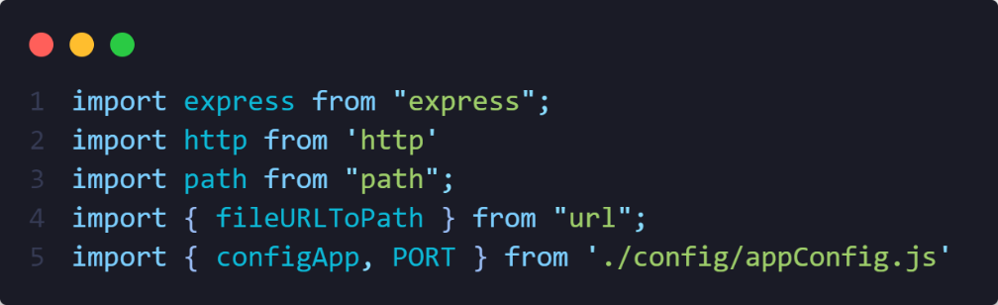

Рисунок 1 – Импортированные модули в файле app.js

Далее в этом же файле создается экземпляр приложения Express и создает HTTP-сервер с помощью встроенного модуля Node.js http. В следующих строках были созданы переменные константы такие как filename и dirname (Рисунок 2).

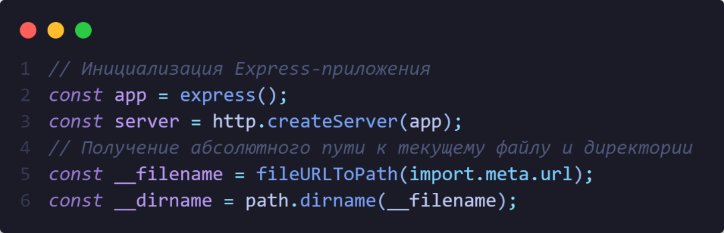

Рисунок 2 – Инициализация Express

Основной же логический запуск веб – сервиса проходит в асинхронной функции loadHost(). Данный функционал выполняет базовую настройку статического сервера на Express, определяет корневой маршрут и запускает сервер на указанном в dotenv/config порту.
Также важным этапом в структуре функции loadHost() является обеспечение обработки возможных исключений, которые могут возникнуть при запуске сервера. Для этого применяется конструкция try/catch, позволяющая отлавливать ошибки на этапе инициализации, например, при попытке использовать уже занятой порт или при отсутствии доступа к файлам. Это обеспечивает устойчивость приложения и позволяет разработчику оперативно получать информацию о сбоях. В перспективе реализация более сложного логирования и систем оповещения может быть добавлена для контроля состояния сервера в продуктивной среде.
Внутри функции первым делом настраивается middleware для раздачи статических файлов. Используя встроенный в Express метод static, который позволяет обслуживать статические файлы из указанной директории. Путь к папке public формируется с помощью path.join, что обеспечивает кросс-платформенную совместимость (работает и на Windows, и на Unix-системах). __dirname содержит абсолютный путь к директории текущего модуля.
Далее определяется обработчик для корневого маршрута. Когда пользователь обращается к корню сайта (GET-запрос к "/"), сервер отправляет файл index.html из папки public. Снова используется path.join для формирования полного пути к файлу, что является хорошей практикой для избежания проблем с путями в разных операционных системах.
Следом идет сам запуск сервера через метод listen. Данный метод запускает HTTP-сервер на указанном порту. После успешного запуска выполняется callback-функция, которая выводит в консоль сообщение с адресом работающего сервера (Рисунок 3).

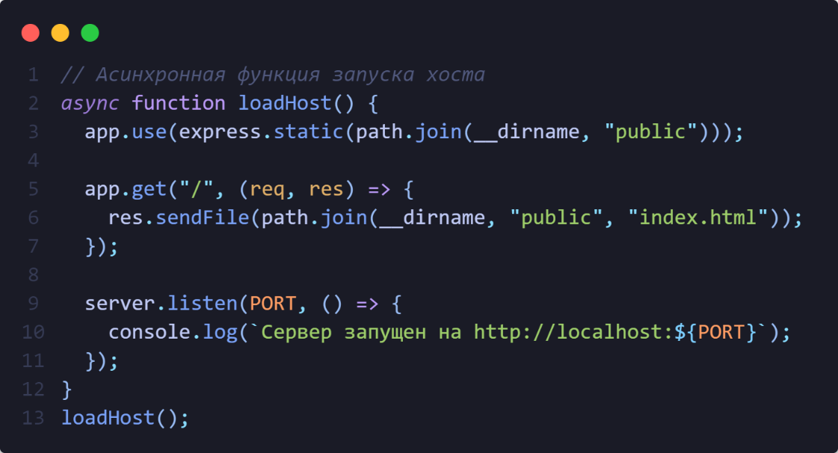

Рисунок 3 – Функция loadHost()

2.2 Разработка пользовательской стороны сайта

Разработка клиентской части веб-приложения представляет собой сложный многоэтапный процесс, требующий тщательного подхода к проектированию интерфейса, организации кодовой базы и обеспечению бесперебойного взаимодействия с серверной частью. В рамках данного проекта облачного хранилища frontend разрабатывался с учетом современных тенденций веб-дизайна и UX/UI принципов, обеспечивая интуитивно понятный интерфейс для работы с файлами. Основной акцент был сделан на адаптивность, кросс-браузерную совместимость и высокую производительность.
На начальном этапе проектирования пользовательского интерфейса было принято решение использовать в качестве основы открытый макет из Figma Community. Выбор пал на шаблон "Облачное хранилище" по ссылке https://www.figma.com/design/ZJ23Bwb4P4WnoTGoTocBca/облачное-хранилище?node-id=0-1&p=f&t=hkTT8aTG1E9Qocwo-0, который полностью соответствовал концепции проекта и предоставлял готовые решения для основных компонентов интерфейса.
Адаптация макета под конкретные нужды проекта включала несколько этапов. Первоначально была проведена ревизия всех экранов и компонентов с целью определения элементов, требующих доработки и/или слияния в один элемент.
Структура макета в Figma включала все необходимые экраны приложения: от главного страницы с информацией описания веб приложения до страниц авторизации и личного кабинета. К сожалению, в макете не были разработаны варианты отображения для различных разрешений экрана, что не позволило сразу учесть требования адаптивного дизайна. Но компонентный подход в Figma дал возможность создать библиотеку повторно используемых элементов, значительно ускорив процесс разработки интерфейса.
Разработка пользовательского интерфейса облачного хранилища потребовала подбора технологического стека, способного обеспечить современный функционал при сохранении высокой производительности и кросс-браузерной совместимости.
HTML5.
Фундаментом пользовательского интерфейса стал HTML5 - последняя версия языка разметки гипертекста. Его использование позволило реализовать семантическую структуру документа, что особенно важно для поисковой оптимизации и доступности. Были активно использованы новые семантические элементы, такие как <header>, <main>, <section>, <ul>, <from> и другие теги, которые улучшают понимание структуры страницы как браузерами, так и вспомогательными технологиями. Формы для загрузки файлов и авторизации пользователей были созданы с использованием современных input-типов и атрибутов HTML5, что обеспечило встроенную валидацию данных на клиентской стороне без необходимости написания дополнительного JavaScript-кода.
CSS3.
Для стилизации интерфейса применялись возможности CSS3, включая Flexbox и Grid Layout для создания адаптивных сеток, сложные селекторы для точного управления отображением элементов, а также CSS-переменные (custom properties) для централизованного управления цветовой схемой и размерами. Особое внимание было уделено анимациям и переходам, реализованным исключительно средствами CSS, что обеспечило плавность интерфейса без излишней нагрузки на процессор. Медиа-запросы позволили создать полноценно адаптивный дизайн, корректно отображающийся на устройствах с различными разрешениями экрана - от мобильных телефонов до широкоформатных мониторов.
JavaScript (ES6+).
Интерактивность и бизнес-логика клиентской части были реализованы на современном JavaScript (ECMAScript 6 и новее). Использование классов, стрелочных функций, промисов и async/await синтаксиса значительно улучшило читаемость и поддерживаемость кода. Модульная система ES6 позволила организовать код в логические блоки с четкими зависимостями. Для работы с DOM применялся современный API, включая методы querySelector и classList, что обеспечило высокую производительность операций с элементами страницы. Особое внимание было уделено обработке событий и реализации паттерна "публикация-подписка" для организации взаимодействия между компонентами интерфейса.
SASS (SCSS).
Для упрощения работы со стилями был выбран препроцессор SASS с синтаксисом SCSS, установленный глобально через Node.js. Это решение предоставило мощные инструменты для организации CSS-кода: вложенные правила, миксины, наследование, математические операции и модульность. SASS-переменные использовались для централизованного хранения цветов, размеров шрифтов и отступов, что позволило легко изменять внешний вид всего приложения, редактируя значения в одном месте. Разделение стилей на множество небольших файлов с последующей компиляцией в один CSS-бандл улучшило структуру проекта и ускорило процесс разработки. Автоматическая генерация source map при компиляции значительно упростила отладку стилей в инструментах разработчика браузера.
Основой клиентской части стала структура каталогов в папке /public, которая включает все необходимые ресурсы для отображения и функционирования интерфейса. В корне директории была расположена основная HTML-страница приложения index.html которая служит точкой входа. Так же в данной папке содержится директория assets, которая служит централизованным хранилищем для всех вспомогательных ресурсов приложения. Эта продуманная структура позволяет эффективно управлять статическим контентом и обеспечивает логичное разделение различных типов файлов.
Верстка сайта в файле index.html и других последующих html страницах начинается с написания начальной структуры веб-страницы, стандартного шаблона, который включает в себя базовые настройки, подключение внешних ресурсов и подготовку документа для дальнейшей разработки.
В начале документа всегда указывается <!DOCTYPE html>, который сообщает браузеру, что это документ HTML5. Следом тег <html> с атрибутом lang=”ru” определяет язык страницы — русский. Это важно для поисковых систем и вспомогательных технологий, таких как скринридеры, которые могут адаптировать произношение и обработку текста в зависимости от языка.
Раздел <head> в котором содержаться метаданные и ссылки на внешние ресурсы, которые необходимы для корректного отображения и функционирования страницы. Были вписаны такие теги как <meta>, <link> и <title>. При помощи первого мета тега была указана кодировка документа, а именно UTF-8, так же было указано адаптивность, ширина, которая должна соответствовать ширине устройства и начальный масштаб в 100%. В семи последующих тегах <link> были по очереди указаны внешние ресурсы, такие как: шрифты, фавиконка (иконка сайта) и CSS файлы, начиная со шрифтов и файла сброса стандартных стилей браузера (reset.css), заканчивая основным файлом прописываемых стилей style.css.
Особенность языка разметки HTML в том, что код интерпретируемый, и браузером выполняется последовательно сверху вниз. Это означает, что браузер начинает обработку с первой строки документа и движется построчно до конца, применяя стили и отображая элементы в порядке их объявления. Благодаря данному принципу работы, все CSS файлы прописываются вверху документа, в отличии от JavaScript файлов, обычно, прописываемых в конце файла. Делается это с целью оптимизации загрузки и отображения веб-страницы. Когда CSS-файлы подключаются в верхней части документа (в секции <head>), браузер получает стили до начала обработки контента. Это позволяет сразу применять правильное оформление к элементам по мере их отрисовки, избегая эффекта "мигания нестилизованного контента". JavaScript файлы так же ускоряют отображение страницы, поскольку они находятся в конце документа, они загружаются после формирования DOM-дерева, так как скрипты способны блокировать парсинг HTML, особенно если они объемные или требуют времени на выполнение.
Тег <body> что и обозначает его название, является телом веб-страницы, в котором содержится вся видимая для пользователя информация, прописывается внутри тега <html>. В теле документа мною был прописан глобальный базовый блочный элемент <div> с классом wrapper, создание подобного элемента является распространённой практикой для центрирования контента и управления общими отступами и/или фоном всей страницы. В последующей верстке сайта мною были использованы современные семантические теги, которые улучшают читаемость и SEO:
- <header> - Тег для создания так называемой шапки сайта, нужен для отделения вводного содержимого или навигации от основного содержимого целой страницы или секционного блока;
- <main> - Блок, в котором лежит главное содержимое страницы: тот основной и уникальный контент, который относится к главной теме страницы;
- <section> - Группируемый тематический контент. Был использован по своему прямому назначению, а именно для логического разделения страницы (например, "Features ", "Price", "FAQ" и т.д.);
- <form> - Контейнер для элементов, который добавляет на страницу форму, пользователь может ее заполнить. Например, ввести своё имя, фамилию или почту. Данные формы отправляются на сервер;
- <li> - Тег создает маркированный список. Элементы списка помещаются в <li>. Используется для навигации, перечней или группировки однородных данных. Для нумерованных списков - <ol>;
- <footer> - Семантический тег для подвала сайта создаёт нижнюю часть страницы. В нем были указаны контакты, ссылки и копирайт.
В самом конце документ перед закрывающим тегом </html> по причине указанной выше был размещен тег <script> с содержащей внутри ссылкой на файла script.js.
Следующим этапом стала стилизация созданной HTML разметки, при помощи препроцессора SCSS.
В созданном файле style.scss написание стилей к веб-сайту началось с создания больших, видимых, двухстрочных комментариев с использованием одного из способа комментирования кода в SCSS, а именно /*Комментарий*/ В CSS существует только один вид комментариев /*Комментарий*/, обратите внимание, что комментарий вида // в начале строки в CSS не поддерживается, он работает только в препроцессорах, вроде SASS/SCSS. Используя данные различия в комментирование кода, были визуально отделены блоки стилей друг от друга. Например, чтобы отделить стили для шапки сайта от стилей для остальной страницы (Рисунок 4). А комментарии вида // были использованы мной для быстрого и временного отключения свойств элемента без удаления их из кода, так как такие комментарии не компилируются в CSS файл.

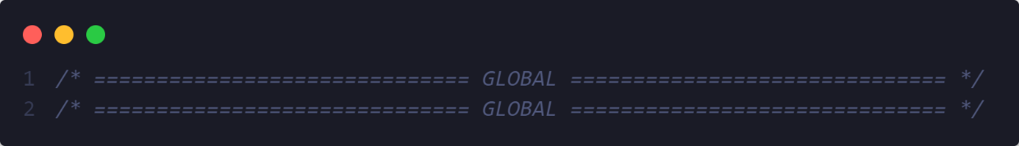

Рисунок 4 – Выделение блоков кода в SCSS

Следующим важным в стилизации условием было использование переменных. Переменные в Sass представляют собой мощный инструмент, позволяющий существенно упростить поддержку кода и обеспечить единообразие дизайна на протяжении всего проекта. Переменные начинаются со знака доллара $ и задаются как свойства CSS.
В SCSS переменные имеют блочную область видимости — они доступны только внутри того селектора или уровня вложенности, где были объявлены. Однако с помощью директивы !global можно поднять переменную до глобального уровня, сделав её доступной в любом месте таблицы стилей (Рисунок 5).

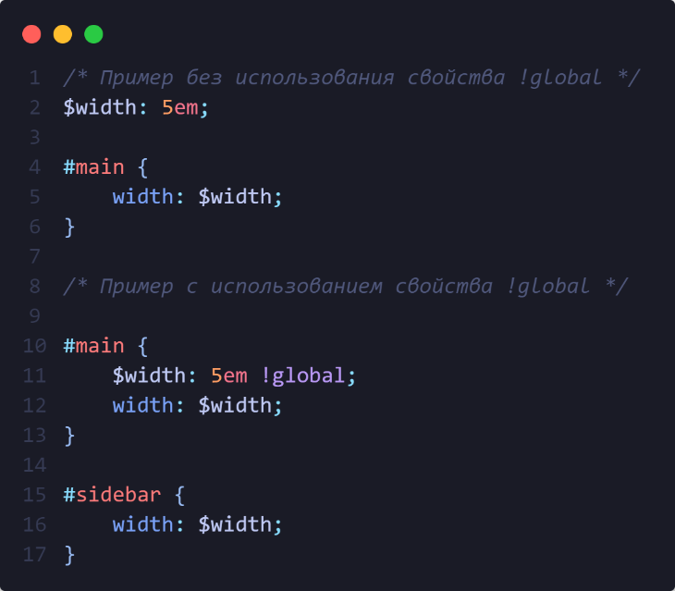

Рисунок 5 – Переменные в SASS/SCSS

Амперсанд в SCSS.
Так же в стилизации страниц был использован символ & в SCSS который позволил явно указывать места вставки родительского селектора. Он особенно полезен при работе с псевдоклассами, псевдоэлементами и вложенными селекторами, позволяя избежать избыточного дублирования кода. Пример кода рисунок 6.

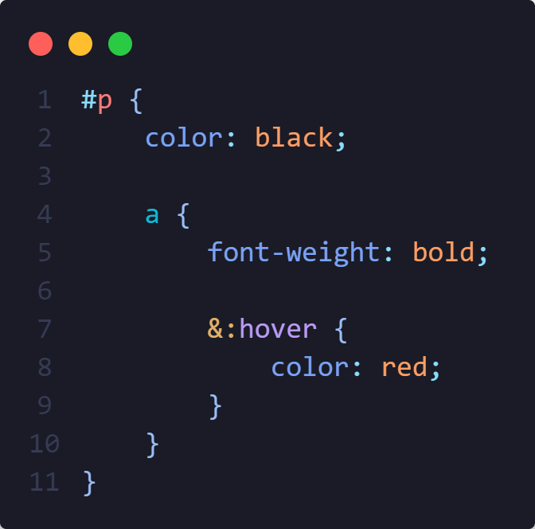

Рисунок 6 – Вложенность в SCSS

Во всем остальном стилизация веб страниц происходит подобным образом что и в CSS, с использованием классов, тегов, функций, псевдоклассами, псевдоэлементами, директив, анимаций и т.д.
Завещающим этапов в разработке пользовательской стороны становится, так называемое оживления сайта, добавления интерактивности при помощи нативного JavaScript.
В каждом созданном мною файле JavaScript который в дальнейшем будет использоваться на пользовательской стороне, всегда первым строчкой прописывается ("use strict"); — эта директива в JavaScript, которая включает строгий режим (strict mode). Она помогает писать более безопасный и чистый код, избегая некоторых скрытых ошибок и небезопасных действий, таких как:
- Запрещает использование необъявленных переменных;
- Запрещает дублирование имён параметров функции;
- Запрещает присваивание значения только для чтения (например, undefined, NaN).
- Запрещает удаление неизменяемых свойств и переменных.
Весь код JavaScript-а пишется в отдельных функциях, по следующим причинам:
- Улучшение читаемости - Разбиение кода на небольшие функции с понятными названиями делает его структурированным и легким для восприятия;
- Повторное использование - Функции позволяют избегать дублирования кода. Если одна и та же операция выполняется в нескольких местах, её можно вынести в функцию и вызывать при необходимости;
- Упрощение тестирования - Изолированные функции проще тестировать. Можно проверить каждую часть логики отдельно, не затрагивая весь код;
- Облегчение отладки - Если ошибка возникает внутри функции, её проще локализовать, чем искать проблему в сплошном коде;
- Гибкость и масштабируемость - При изменении требований достаточно модифицировать одну функцию, а не переписывать логику в нескольких местах.
JavaScript предоставляет два основных типа функций: обычные (синхронные) и асинхронные, которые отличаются принципом выполнения кода и обработки операций.
Обычные (синхронные) функции.
Синхронные функции выполняются последовательно, строка за строкой. Когда интерпретатор встречает вызов функции, он выполняет её код полностью, прежде чем перейти к следующей инструкции. Это означает, что, если внутри функции есть длительная операция (например, сложные вычисления или работа с большими данными), весь код после неё будет ждать завершения. Данный тип используется только на пользовательской стороне сайта. Пример синхронной функции из моего проекта рисунок 7.

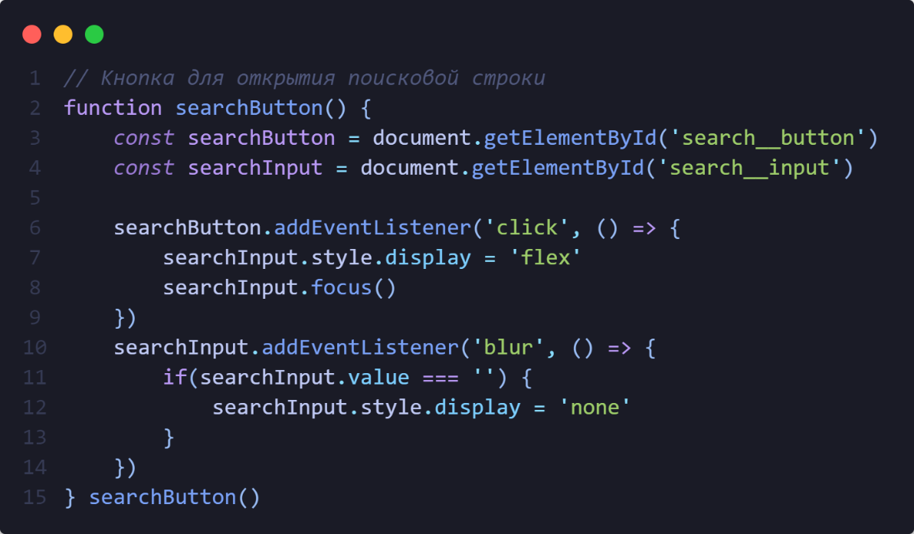

Рисунок 7 – Синхронная функция в JavaScript.

Асинхронные функции.
Асинхронные функции позволяют выполнять код неблокирующим образом. Они особенно полезны при работе с операциями, требующими времени: запросы к API, чтение файлов, таймеры (setTimeout). В JavaScript асинхронность реализуется через:
- Callback-функции (устаревший подход, может привести к "аду колбэков");
- Промисы (Promises) — более удобный способ обработки асинхронности;
- Async/Await — современный синтаксис, делающий асинхронный код похожим на синхронный.
Пример асинхронной функции поиска файлов и папок рисунок 8.

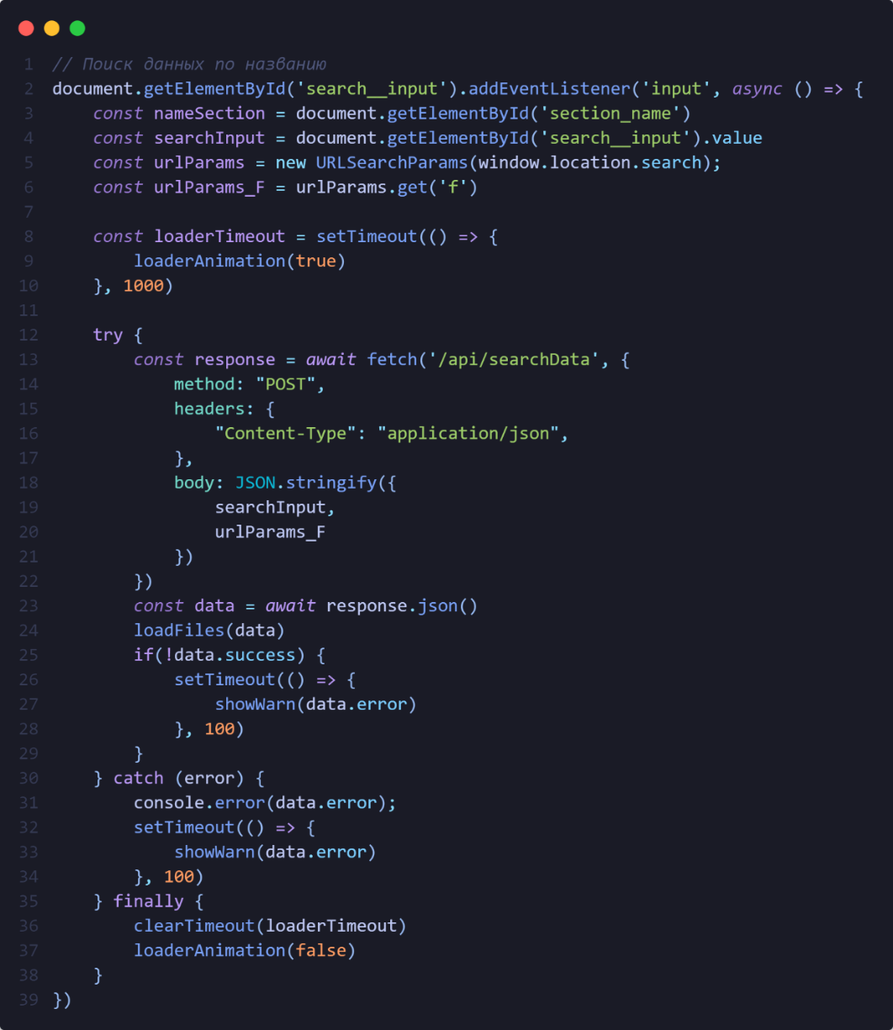

Рисунок 8 – Асинхронная функция в JavaScript.

Хоть в данном примере await приостанавливает выполнение функции до получения ответа от сервера, но не блокирует основной поток браузера. Однако отдельная синхронная функция loadAnimation() останавливает действия пользователя до момента получения от сервера ответа. Она создает анимация загрузки если ожидание ответа от сервера длится больше одной секунды, сделано это для чтобы сразу избавиться от ошибок при одновременном отправлении сразу нескольких запросов на сервер от одного пользователя.

2.3 Создание и интеграция базы данных MongoDB

Ключевым компонентом в создании проекта является база данных, обеспечивающая хранение, управление и быстрый доступ к пользовательским данным. В данном случае выбор пал на MongoDB — документоориентированную NoSQL-систему, которая идеально подходит для работы с иерархическими структурами данных, такими как файлы и папки. Хранит такая система, данные в виде BSON-документов (бинарный формат JSON), которые группируются в коллекции. В отличие от реляционных баз, MongoDB не требует строгой схемы на уровне базы, однако на уровне приложения часто необходимо гарантировать целостность данных. MongoDB обеспечивает гибкость схемы, высокую производительность и масштабируемость, что особенно важно для веб-приложений с динамически изменяющимися требованиями.
Для взаимодействия с MongoDB в Node.js-приложении был использован популярный ODM-плагин Mongoose, предоставляющий удобный API для работы с данными, валидации схем и построения связей между сущностями. Mongoose абстрагирует низкоуровневые операции с базой данных, позволяя разработчику сосредоточиться на бизнес-логике.
Подключение к MongoDB.
Подключение к MongoDB осуществляется через метод mongoose.connect(), который принимает строку подключения (URI) к базе данных. Пример асинхронной функции подключающаяся к базе данных рисунок 9.

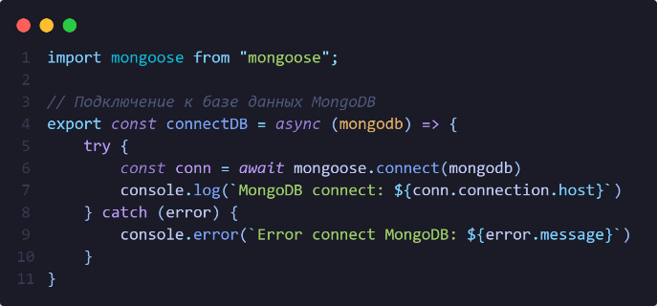

Рисунок 9 – Функция, подключающая базу данных MongoDB

Функция connectDB, отвечающая за установку соединения с MongoDB, она была вынесена в отдельный модуль для обеспечения переиспользования кода и соблюдения принципа единой ответственности. Данная функция экспортируется с использованием синтаксиса ES-модулей через ключевое слово export, что позволяет импортировать её в главный исполняемый файл приложения и вызывать при старте сервера через connectDB(process.env.MongoDB);
Функция connectDB принимает в качестве аргумента строку подключения к MongoDB, которая извлекается из переменных окружения (process.env.MongoDB). Это обеспечивает гибкость и безопасность конфигурации.
Модели данных в Mongoose.
Mongoose использует концепцию моделей, которые представляют собой классы, сопоставленные с коллекциями MongoDB. Модель определяется через схему (Schema), в Mongoose она определяет структуру документов внутри коллекции, включая типы полей, их обязательность, значения по умолчанию и валидаторы. Каждое поле может быть настроено с учетом специфики данных: например, строковые поля могут обрезаться (trim), приводиться к нижнему регистру (lowercase), или проверяться на соответствие регулярному выражению. Числовые поля могут иметь минимальные и максимальные значения, а даты — автоматически заполняться.
Mongoose предоставляет широкие возможности для настройки поведения схем с помощью middleware-функций, которые могут выполняться до или после определённых операций — например, сохранения (save), удаления (remove) или валидации данных (validate). Это позволяет автоматически выполнять действия, такие как хеширование пароля перед сохранением пользователя или логирование информации при обновлении данных.
Модели поддерживают цепочки вызовов (chaining) для построения запросов, а также статические методы для добавления функций уровня коллекции. В проекте были реализованы три основные модели:
- User — отвечает за данные пользователей, включая аутентификационную информацию (email, пароль) и метаданные (имя, дату регистрации). Пароль хранится в хешированном виде, а email имеет валидацию на уникальность и формат;
- File — описывает загруженные файлы, их метаданные (размер, MIME-тип) и связь с пользователем через userId. Поле path содержит абсолютный путь к файлу в хранилище, что позволяет быстро находить и обрабатывать файлы;
- Folder — представляет папки пользователей, включая настройки доступа (publicAccess, userWithAccess). Поле destination хранит путь к папке в файловой системе, а userId обеспечивает связь с владельцем.
Каждая из этих моделей хранится в отдельном именованном файле в директории models. Пример модели user рисунок 10.

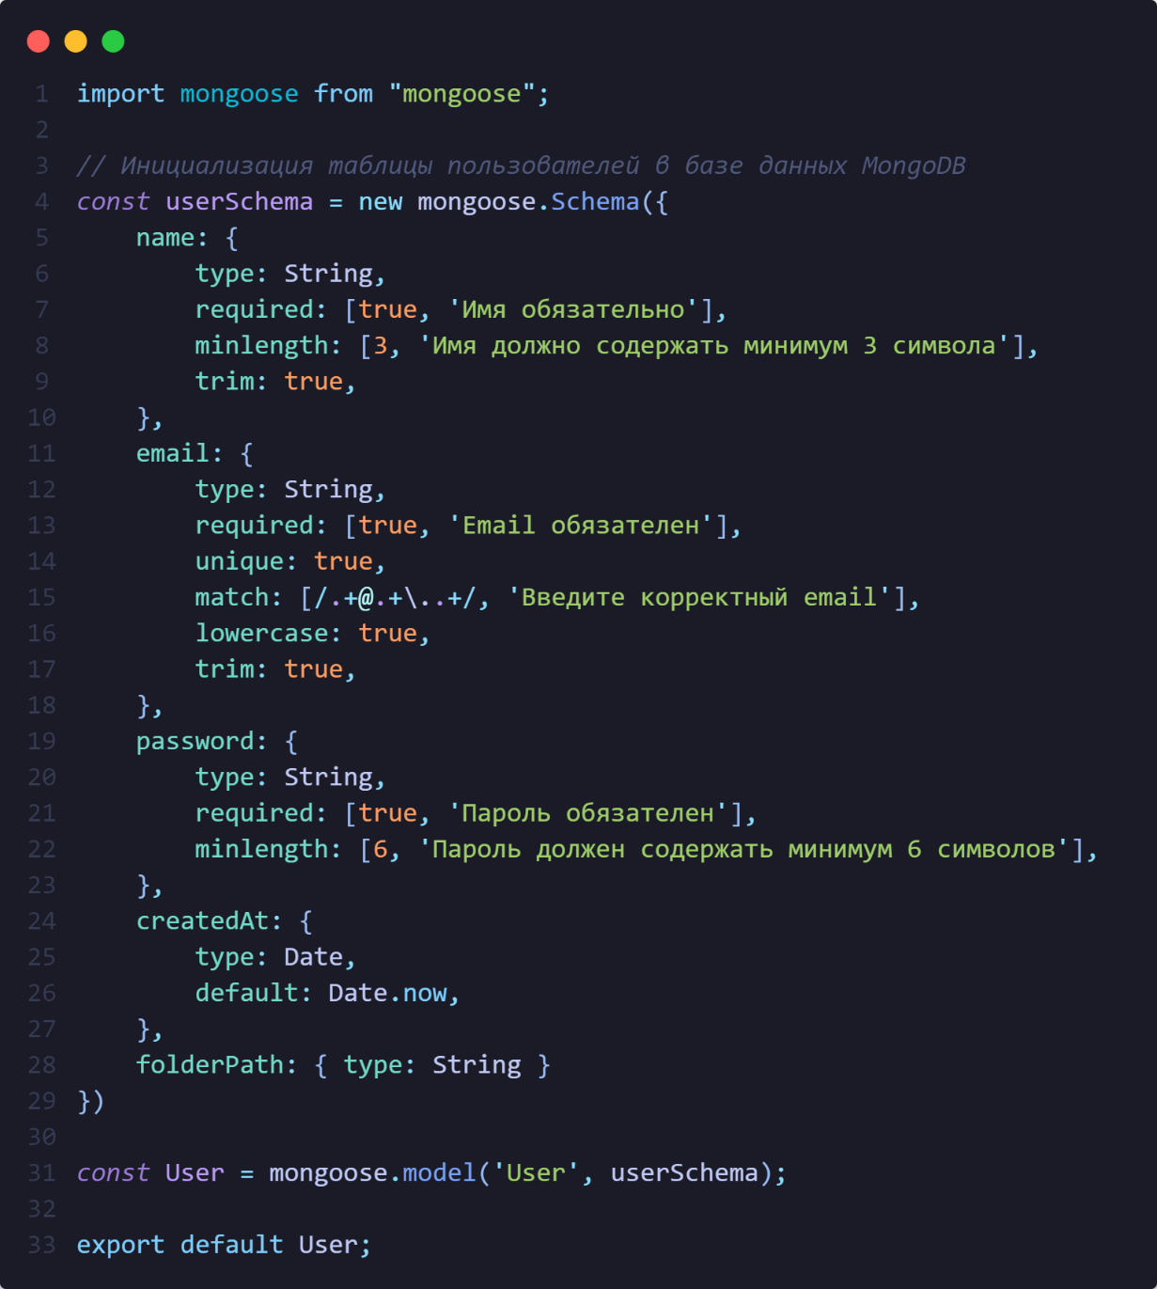

Рисунок 10 – Модель пользовательской таблицы в MongoDB

Работа с MongoDB Compass.
Для визуального управления базой данных использовалось приложение MongoDB Compass, предоставляющее графический интерфейс для просмотра, редактирования и анализа данных. Compass позволяет:
- Проверять структуру коллекций;
- Выполнять запросы через интерактивный конструктор;
- Анализировать производительность индексов;
- Добавлять, изменять и удалять документы вручную;
- Отслеживать и фильтровать данные в реальном времени по различным критериям;
- Просматривать статистику по размеру базы данных, числу документов и использованным индексам.

2.4 Реализация серверной логики и API

В директории router создаются два крайне важный файла содержащих все в последствие созданные API ключи, которые крайне необходимы для работы HTTP запросов от клиента на сервер и обратно
Файл auth.js.
Регистрация, вход, подтверждение почты, все API маршруты, связанные с аутентификацией пользователя и регистрационной страницей, определяются здесь. Как и в любом другом файле в проекте в начале импортируются модули, в данном случае был импортирован один модуль Express и другие экспортируемые функции из других файлов, так как authController.js находящийся в директории controllers и authentication.js из папки middleware.
Затем создается экземпляр Router через express.Router(), что позволяет определить группу связанных маршрутов, которые затем будут подключены к основному приложению app.js через команду app.use('/auth', authRouter). Это обеспечивает модульность архитектуры и возможность легкого масштабирования системы. Объект router становится контейнером для всех маршрутов, связанных с аутентификацией, что улучшает читаемость кода и упрощает его поддержку.
Регистрация пользователя.
Созданный API маршрут /register принимает запрос от пользователя и вызывает асинхронную функцию register() из ранее импортированного файла. Здесь обрабатывается регистрация новых пользователей, выполняя ряд проверок и создания учетной записи. Сначала проверяется совпадение паролей и их длина, затем уникальность email. Пароль хешируется с помощью bcrypt, генерируется верификационный токен. Создается папка для файлов пользователя, генерируется JWT-токен, данные сохраняются в БД, отправляется письмо для подтверждения email. В случае ошибок возвращаются соответствующие сообщения.
Аутентификация пользователя.
HTTP запрос /login так же как и предыдущий маршрут обрабатывает запрос в асинхронном режиме через обработчик login(). Функция login обрабатывает аутентификацию пользователей через электронную почту и пароль. Сначала она проверяет существование пользователя с указанным email в базе данных. Если пользователь не найден, возвращается соответствующая ошибка. Затем происходит сравнение хешированного пароля из базы данных с предоставленным паролем с помощью bcrypt. При несоответствии паролей возвращается ошибка авторизации. После успешной проверки учетных данных функция проверяет наличие JWT-токена в cookies. Если токен отсутствует, генерируется новый с помощью функции creatToken. Далее создается и сохраняется новый верификационный токен для дополнительной безопасности. Если email пользователя не подтвержден (isVerified: false), система отправляет новое письмо для верификации и возвращает соответствующее сообщение. При успешной аутентификации функция возвращает имя пользователя для последующего перенаправления. Все ошибки в процессе обработки перехватываются и возвращаются с описанием проблемы.
Верификация пользовательской почты.
Пользовательский запрос на сервер через /codeConfirm уже содержит путь из несколько функций, а именно authenticate() из файла authentication.js и основной обработчик verifyEmail(). Функция authenticate() проверят токен пользователя в файлах cookie и данная проверка присутствует почти во всех обрабатываемых запросах на сервере. Такая архитектура гарантирует, что только авторизованные пользователи смогут подтверждать свои email-адреса. verifyEmail выполняет подтверждение электронной почты пользователя по полученному коду верификации. Она извлекает код подтверждения из тела запроса и идентификатор пользователя из данных аутентификации. В процессе выполнения осуществляется поиск пользователя в базе данных по ID и соответствию верификационного токена. Если совпадение не найдено, возвращается сообщение об ошибке. При успешной проверке система обновляет статус подтверждения почты, сбрасывает верификационный токен и сохраняет изменения. В случае успеха перенаправляет пользователя, а при возникновении ошибок сервера — соответствующее сообщение об ошибке подтверждения.
Дополнительная проверка пользователя по токену.
В случае если у пользователя в файлах cookie присутствует токен идентификации. На сервер по маршруту /checkVerificat отправляется запрос с проверкой данного токена при помощи уже известной функции authenticate() и дальнейшей повторной отправки подтверждающего письма на почту без необходимости пользователю заполнять форму аутентификаци через небольшой функционал checkVerificat().
Файл api.js.
Данный файл является основным router экземпляром связывающий целый набор серверных маршрутов с пользовательской деятельностью на сайте. В нем прописано более десяти API маршрутов, таких как:
- /showDataSet – Предоставление пользовательских файлов и папок в корне директории;
- /showDataSetToFolder – Предоставление пользовательских файлов и папок внутри открытой директории;
- /creatFolder – Создание папки
- /uploadFile – Загрузка файла.;
- /rename – Переименование файла и папки;
- /infoFile – Показ информации о файле
- /infoFolder – Показ информации о папке.;
- /deleteFile – Удаление файла;
- /deleteFolder – Удаление папки вместе со всем содержимым;
- /searchData – Поиск данных;
- /downloadFile/:fileId – Скачивание файлов.
Основной пользовательский функционал.
Просмотр имеющихся файлов и папок в корневой папке пользователя.
При открытии пользователем страницы profile.html происходит проверка на полноту загрузки DOM элементов, в случае успеха на сервер по маршруту /showDataSet отправляется запрос, происходит проверка токена, поиск пользователя в базе данных и имеющиеся у него файлы с папками. При условии отсутствия ошибок, к примеру не найденный пользователь, с сервера возвращаются два объекта, folders и files, а также имя пользователя, указанное в базе данных.
Все данные пришедшие от сервера направляются в функцию loadData() в которой происходит визуализация всех имеющихся данных у пользователя из текстового ответа в приятный глазу интерфейс папок и файлов. Если же у пользователя отсутствуют файловые данные, на странице выйдет картинка с предупреждением об отсутствии данных.
Предоставление пользователю данных в папке.
Запрос /showDataSetToFolder как и предыдущий проходит похожий путь от полноценного открытия профиля и до показ данных через loadData(), за одним лишь отличием, что данный маршрут отправляется к функции отвечающая за поиск данных находящиеся в определенной открывшейся папке.
Для того чтобы сервер смог определят находится ли пользователь в папке или же нет, был использован такой метод как строка запроса. Данный метод является частью запроса URL, пишется в конец HTTP запроса после вопросительного знака в формате: «?ключ1=значение&ключ2=значение2». Такая часть URL запроса не видима до тех пор, пока не будет находится в фокусе для печати.
В строке запроса при открытии папки указывается идентификационный номер директории для дальнейшего ее поиска и определения.
Создание папки.
HTTP запрос /creatFolder принимает от пользователя название новой будущей папки которую тот прописал в открывшемся модальном окне. Запрос проходит аутентификацию и направляется в функцию creatFolder() которая находится в файле folderController.js. На этом этапе происходит проверка названия и не только, создание директории и сохранение информации о ней в базе данных. В конце запрос возвращает данные о имеющихся файлах и папках в клиентскую функцию loadData().
Загрузка файлов на сервер.
Любая загрузка файла проходит через API /uploadFile в котором содержаться три основные асинхронные функции:
- upload – Функция, импортированная из модуля multerConfig.js расположенного в директории Config, выполняет обработку загружаемых файлов. Данный обработчик осуществляет три последовательные операции: прием передаваемых файловых данных, их валидацию согласно заданным критериям и последующее сохранение в указанное хранилище;
- uploadHandler – На втором этапе обработки файла выполняется проверка на наличие ошибок в модуле multer;
- uploadFile – При условии отсутствия ошибок при сохранении присылаемых пользовательских данных, конечным этапом текстовые данные о файле сохранятся в базе данных.
Удаление пользовательских ресурсов.
Удаление пользователем собственных данных проходят через два запроса: /deleteFile и /deleteFolder. Основные выполняемые функции это deleteFile() и deleteFolder() расположенные в директории Controllers в файле deleteDataController.js. Обе процедуры схожи по своему выполняемому алгоритму начиная с поиска объекта, его удалением и заканчивая стиранием текстовых данных в MongoDB. За одним отличием, любая удаляемая директория выполняется рекурсивно и стирается вместе со всем ее содержимым.
Скачивание файла с сервера.
При загрузке всех имеющихся у пользователя объектных данных на экранный интерфейс, файлы в HTML структуре оборачиваются в дополнительный объект <a> с индивидуальной href ссылкой. Данная гиперссылка является HTTP GET запросом выглядящая как /downloadFile/:fileId где за месте fileId прописывается идентификационный номер скачиваемого объекта.

2.5 Руководство пользователя

Приложение представляет собой облачное веб-хранилище, предназначенное для хранения, загрузки, управления и доступа к пользовательским файлам через кроссплатформенный веб-интерфейс. Система ориентирована на конечных пользователей, которым требуется удобное средство для организации и хранения данных.
Для корректной работы программного обеспечения необходимо наличие устройства с установленной современной операционной системой. В случае использования настольных и портативных компьютеров рекомендуется применять Windows, macOS или Linux. Работа на таких устройствах осуществляется через актуальные версии веб-браузеров, включая Google Chrome, Mozilla Firefox или Microsoft Edge. Также предусмотрена возможность доступа к приложению с мобильных устройств, таких как смартфоны и планшеты, работающих под управлением операционных систем Android или iOS. Для этого используется мобильная версия веб-интерфейса, оптимизированная для сенсорного управления. В обоих случаях требуется стабильное подключение к сети интернет.
Чтобы запустить приложение, пользователь должен открыть браузер и перейти по адресу веб-хранилища. После загрузки стартовой страницы index.html на экране пользователя отобразится вся информация о приложении, а также станет доступна ссылочная кнопка входа, предоставляющая пользователю страницу регистрации и входа.
При условии того, что пользователь уже был зарегистрирован ранее и подтвердил почту, а также в данный момент подключается через веб-браузер с сохранённым и действующим токеном, страница регистрации способна автоматически перенаправить пользователя на его профиль исключая необходимость постоянного подтверждения через форму входа. При аналогично сценарии, но уже без подтвержденной почты, на странице регистрации пользователю сразу будет предоставлена форма подтверждения почты и отправлен код на сохраненный в базе данных адрес электронной почты.
Для регистрации нового пользователя необходимо заполнить соответствующую форму, указав имя, действующий адрес электронной почты и пароль. После подтверждения согласия с условиями использования следует нажать кнопку завершения регистрации. В случае успешной регистрации пользователю станет доступна форма подтверждения почты, состоящая из шести символов.
Вход в систему осуществляется через форму входа, где необходимо ввести адрес электронной почты и пароль, после чего подтвердить нажатием кнопки. Успешная авторизация приводит к открытию пользовательской страницы при условии, если почта была ранее подтверждена. В противоположном случае на электронный адрес почты, сохраненный в базе данных будет отправлен код подтверждения и будет предоставлена соответствующая форма.
Загрузка файла осуществляется через соответствующую кнопку в интерфейсе в правом нижнем углу. После нажатия открывается окно выбора файлов, где пользователь указывает нужный файл на своём устройстве. После подтверждения загрузки файл сохраняется на сервере и отображается в интерфейсе.
Для организации файлов пользователь может создавать папки. Данная возможность реализована через кнопку создания новой папки так же находящуюся в правом нижнем углу. После нажатия на кнопку выйдет модальное окно, где требуется ввести её имя и подтвердить действие. После этого папка будет создана и отобразится среди прочих элементов.
Открытие папок осуществляется по-разному в зависимости от типа устройства. На настольных компьютерах и ноутбуках для открытия папки достаточно выполнить двойной щелчок левой кнопкой мыши по соответствующей иконке. Также доступен вариант открытия через контекстное меню, которое вызывается нажатием правой кнопки мыши на нужной папке и выбором соответствующего действия. На мобильных устройствах взаимодействие происходит посредством касания: для открытия папки достаточно один раз нажать на неё пальцем. Контекстное меню в мобильной версии вызывается нажатием на специальную кнопку с изображением трёх горизонтальных точек, размещённую на каждом элементе интерфейса.
Скачивание файлов обратно на устройство пользователя также реализовано с учётом особенностей платформы. На десктопах файл можно загрузить путём двойного щелчка по его названию или иконке, после чего начнётся автоматическое скачивание. Альтернативно это можно сделать через контекстное меню, вызвав его правой кнопкой мыши и выбрав пункт «Скачать». В мобильной версии аналогичная функция доступна через меню, открывающееся по нажатию на кнопку с тремя точками на нужном файле, после чего пользователю предлагается выбрать пункт для загрузки.
Для удаления файла или папки необходимо вызвать на желаемом элементе контекстное меню нажатием правой кнопкой мыши или по нажатию на кнопку с тремя точками и выбрать пункт «Удалить». После подтверждения действия все данные о файле будут стерты, в случае удаления директории, все внутри находящиеся данные так же буду рекурсивно удалены.
Вся информация о папке или файле предоставляется в текстовом виде в модальном окне. Для вызова информационного модального окна об определенном файле или директории необходимо открытие контекстного меню и выбор пункта «Информация», после чего будет доступен текст со всей информацией об элементе. Информация включает в себя: наименование файла и папки, путь к папке или файлу, размер, тип если это файл, время создания и содержимое если это папка.
При необходимости переименовать какие-либо данные в хранилище, необходимо выбрать пункт «Переименовать» в контекстном меню и в открывавшемся модальном окне вписать новое наименование.
Поиск реализован с помощью строки поиска, расположенной в верхней правой части экрана. Пользователь может ввести часть имени файла или папки для быстрого нахождения нужного элемента.
Доступ к профилю осуществляется через иконку пользователя, находящуюся в правом верхнем углу. Здесь представлена информация об учетной записи, возможность смены пароля, имени и почты, а также функция выхода из системы и удаление всего профиля.
Для завершения работы необходимо воспользоваться функцией выхода, которая размещена в меню профиля. После выхода пользователь будет перенаправлен на стартовую страницу.

2.6 Руководство программиста

Данный программный продукт — облачное веб-хранилище — размещён в открытом доступе на платформе GitHub. Репозиторий доступен по следующей ссылке: https://github.com/Morok1407/My-Cloud, там же доступны все коммиты проекта.
Для начала работы с проектом необходимо клонировать репозиторий на локальный компьютер. Это можно сделать с помощью команды: git clone https://github.com/Morok1407/My-Cloud.
После успешного копирования необходимо перейти в корневую директорию проекта через командную строку и установить все необходимые зависимости. Для этого используется менеджер пакетов npm и команда npm i. Данная команда загрузит все зависимости, перечисленные в файле package.json, так же для практического удобства следует установить два глобальных модуля:
- nodemon – это утилита, предназначенная для автоматического перезапуска Node.js-приложений при изменении файлов в проекте. В отличие от стандартного запуска через node, nodemon отслеживает файловую систему и перезагружает сервер при обнаружении модификаций в исходном коде. Это исключает необходимость ручного перезапуска после каждого изменения, что ускоряет процесс разработки. nodemon поддерживает гибкую настройку через файл конфигурации (nodemon.json) или аргументы командной строки, позволяя указывать расширения файлов для отслеживания, игнорируемые пути и выполняемые команды;
- sass – это реализация препроцессора Sass (Syntactically Awesome Style Sheets), предназначенная для компиляции SCSS и Sass-файлов в стандартный CSS. Модуль предоставляет JavaScript-API для интеграции в сборщики и инструменты разработки, а также CLI-интерфейс для выполнения компиляции из командной строки. sass поддерживает все возможности препроцессора, включая вложенные правила, переменные, миксины и модульность. Компиляция может выполняться в реальном времени с отслеживанием изменений (--watch), что делает sass удобным инструментом для разработки современных веб-интерфейсов.
В проекте используются следующие серверные зависимости:
- Express — основной веб-фреймворк для создания маршрутов, обработки запросов и запуска сервера;
- Mongoose — библиотека для работы с базой данных MongoDB, обеспечивающая удобную схему и валидацию данных;
- bcrypt — модуль для безопасного хэширования паролей и другой чувствительной информации;
- jsonwebtoken — библиотека для создания и проверки JWT-токенов, применяемая в механизме аутентификации пользователей;
- dotenv — инструмент для загрузки переменных окружения из файла .env в process.env, позволяющий безопасно конфигурировать проект;
- express-session — для хранения пользовательских сессий на сервере, используется при необходимости управления авторизацией и сессиями;
- cookie-parser — для парсинга HTTP cookies, применяется при обработке авторизационных данных;
- multer — для обработки загрузки файлов, особенно multipart/form-data;
- nodemailer — модуль для отправки электронных писем с сервера, например, для подтверждения регистрации или восстановления пароля.
Перед запуском приложения необходимо создать файл конфигурации .env в корневом каталоге проекта. В этом файле указываются переменные окружения, используемые в проекте, на данные момент их шесть:
- PORT – Свободный локальный порт на котором будет запускаться сервер;
- MongoDB – URL ссылка для подключения базы данных MongoDB;
- SESSION – Ключ конфигурации сессионных cookie;
- TOKEN – Ключа создания и чтения токенов размещаемых в cookie;
- MAIL – Адрес электронной почты с которой будет происходить рассылка;
- MAILPASS – Пароль от электронной почты.
После успешного запуска можно переходить к изучению внутренней структуры проекта. Приложение построено по модульному принципу и состоит из следующих основных разделов:
- /config – директория содержит все необходимые настройки приложения, включая параметры подключения к базе данных, конфигурацию JWT-токенов и другие системные константы. Эти файлы обеспечивают гибкость приложения, позволяя легко изменять параметры работы без необходимости правки основного кода. Конфигурационные файлы обычно экспортируют готовые объекты настроек для использования в других модулях приложения;
- /controllers – в данной папке располагаются обработчики запросов, которые реализуют основную логику приложения. Каждый контроллер отвечает за определенный функциональный блок: аутентификацию пользователей, работу с файлами, управление профилями и другие ключевые операции. Контроллеры получают данные от клиента, обрабатывают их и возвращают соответствующий результат;
- /middleware – содержит промежуточные обработчики, которые выполняют дополнительные операции с запросами перед их попаданием в контроллеры. Типичные примеры включают проверку аутентификации, валидацию входных данных, обработку ошибок и логирование. Middleware обеспечивает модульность и повторное использование кода для общих задач обработки запросов;
- /models – определяет структуру и поведение данных приложения через схемы базы данных. Каждый файл модели описывает соответствующую сущность (пользователя, файл, документ) с указанием полей, их типов, валидаторов и методов. Модели служат прослойкой между приложением и базой данных, обеспечивая безопасное и структурированное хранение информации;
- /node_modules – автоматически создаваемая директория, куда устанавливаются все сторонние библиотеки и зависимости проекта. Содержимое этой папки полностью управляется пакетным менеджером npm/yarn на основе файла package.json. В системе контроля версий эта папка всегда исключается из отслеживания;
- /public – хранит все файлы, которые должны быть доступны клиенту напрямую: HTML-страницы, таблицы стилей, клиентские скрипты, изображения и другие медиафайлы. Сервер автоматически обслуживает эти файлы без дополнительной обработки, что обеспечивает быстрый доступ к статическому контенту;
- /router – организует систему маршрутов приложения, связывая HTTP-запросы с соответствующими обработчиками в контроллерах. Маршруты группируются по функциональным блокам, что обеспечивает четкую структуру API и упрощает навигацию по коду. Каждый роутер определяет конечные точки и методы доступа к ним;
/uploads – директория для сохранения всех загружаемых пользователями файлов. Требует особых мер безопасности, включая проверку прав доступа, валидацию типов файлов и защиту от перезаписи. В продакшн-среде рекомендуется использовать облачные хранилища или выделенный сервер для хранения пользовательских файлов.

3 Охрана труда и экология

3.1 Охрана труда

В процессе разработки облачного веб-хранилища необходимо учитывать не только технические аспекты реализации проекта, но и условия труда специалиста, осуществляющего данную деятельность. Вопросы охраны труда имеют особое значение, поскольку напрямую связаны с обеспечением здоровья, безопасности и высокой производительности труда. Охрана труда представляет собой систему сохранения жизни и здоровья работников в процессе их трудовой деятельности, включающую правовые, организационные, санитарно-гигиенические, технические и профилактические мероприятия. Основными нормативными документами, регламентирующими охрану труда в Республике Казахстан, являются Трудовой кодекс РК, Закон РК «Об охране труда», Санитарные правила, а также нормативные постановления и методические указания Министерства труда и социальной защиты населения РК.
Организация охраны труда начинается с проведения инструктажей. Согласно требованиям, предусмотрены пять основных видов инструктажа:
- Вводный инструктаж – проводится при приёме на работу и содержит общую информацию по охране труда и пожарной безопасности;
- Первичный инструктаж – проводится на рабочем месте до начала самостоятельной деятельности;
- Повторный инструктаж – осуществляется не реже одного раза в шесть месяцев для закрепления ранее изученного материала;
- Внеплановый инструктаж – проводится при изменении технологического процесса, оборудования или нормативных документов;
- Целевой инструктаж – проводится при выполнении разовых, нестандартных или временных работ, а также при ликвидации последствий аварий.
Деятельность по разработке облачного веб-хранилища относится к категории умственного труда, выполняемого в условиях офиса. Как правило, рабочее место программиста представляет собой стол с размещённым на нём компьютером, креслом, источником освещения и другой необходимой техникой. Работы проводятся в стандартных офисных помещениях с соответствующими условиями микроклимата, освещения и вентиляции.
Анализ условий труда показывает, что на разработчика могут воздействовать различные вредные и опасные производственные факторы. К ним относятся повышенное зрительное напряжение, длительная статическая нагрузка при работе в сидячем положении, электромагнитное излучение от экранов, шум от вентиляторов и другого оборудования, а также возможность поражения электрическим током при неисправности устройств. Кроме того, могут наблюдаться психоэмоциональные нагрузки, связанные с дедлайнами, повышенной концентрацией и интеллектуальной нагрузкой. Все эти факторы при несоблюдении норм могут привести к утомлению, снижению работоспособности и ухудшению здоровья.
Санитарные нормы. Согласно действующим нормативам, продолжительность непрерывной работы за монитором не должна превышать двух часов, после чего требуется делать технологические перерывы продолжительностью 10–15 минут. В течение рабочего дня необходимо обеспечивать чередование видов деятельности, при возможности включать физическую активность и гимнастику для глаз. Площадь помещения, в котором находится рабочее место, должна соответствовать установленным стандартам, обеспечивая приток свежего воздуха, температурный режим в пределах 20–24 °C, влажность воздуха не ниже 40%. Рабочее место должно регулярно проходить уборку, а уровень шума и вибрации — контролироваться в пределах допустимых значений.
С целью обеспечения безопасных условий труда применяются организационные и технические меры. Рабочее место проектировалось с учётом принципов эргономики. Монитор установлен на расстоянии не менее 60 см от глаз, а его верхняя граница расположена на уровне глаз пользователя. Рабочий стол и кресло соответствуют антропометрическим данным сотрудника, причём кресло имеет регулируемую спинку и высоту сидения. Освещение помещения комбинированное: используется естественный свет и искусственные светильники, обеспечивающие достаточный уровень освещённости — не менее 300 люкс, согласно санитарным требованиям. Температура в помещении поддерживается в пределах 21–24 °C, влажность — в районе 40–60 %. Вентиляция организована через естественные или принудительные системы воздухообмена. Работа за компьютером сопровождается обязательными перерывами: через каждый час работы необходимо делать 5–10-минутные перерывы для отдыха глаз и тела.
Особое внимание в рамках охраны труда уделяется вопросам электробезопасности. Всё используемое оборудование подключено к электросети через сертифицированные устройства с заземлением и защитой от перегрузок. В помещении используются сетевые фильтры с автоматическим отключением при скачках напряжения. Кабельные соединения проложены в соответствии с требованиями безопасности, что исключает возможность их механического повреждения. Разработчик проинструктирован по технике электробезопасности и действиям в случае аварийной ситуации, что соответствует требованиям приказов Министерства по чрезвычайным ситуациям РК.
Не менее важным аспектом является обеспечение пожарной безопасности. В офисе предусмотрены первичные средства пожаротушения — огнетушитель порошкового типа. Имеются средства звукового оповещения, план эвакуации размещён на видном месте. Проводка выполнена с соблюдением всех требований пожарной безопасности, розетки не перегружаются, а использование самодельных удлинителей категорически запрещено. Сотрудник проинструктирован по мерам пожарной безопасности, в том числе по действиям при возгорании и правилам эвакуации.
Средства индивидуальной защиты при разработке программного обеспечения включают в себя в основном защиту органов зрения — специальные очки для работы за монитором, фильтры на экраны, а также меры по профилактике профессиональных заболеваний — ортопедические кресла, коврики для мыши с поддержкой кисти, а при удалённой работе — гарнитуры для голосового общения с функцией шумоподавления.
Средства коллективной защиты реализуются на уровне организации. К ним относятся вентиляционные системы, кондиционирование воздуха, организация правильного освещения, регулярная проверка и обслуживание электрических сетей, установка средств пожаротушения и наличие аптечек. Также важную роль играет организация цифровой безопасности, в том числе контроль доступа к данным, надёжная аутентификация и антивирусная защита.
Знаки безопасности. Элемент охраны труда, который служит для своевременного информирования работников о потенциальных опасностях, мерах предосторожности и действиях в аварийных ситуациях. Знаки безопасности стандартизированы и подразделяются на несколько категорий в зависимости от цели использования:
- Предупреждающие знаки – информируют о возможной опасности, например, высокой температуре оборудования, наличии электрического напряжения или скользкой поверхности. Они выполняются в жёлтом цвете с чёрной рамкой и символикой;
- Запрещающие знаки – указывают на действия, которые недопустимы в конкретной зоне — такие как курение, использование открытого огня или несанкционированный доступ. Эти знаки имеют форму круга с белым фоном, красной окантовкой и перечёркивающей линией, символизируя запрет;
- Предписывающие знаки – обозначают обязательные действия: использование средств индивидуальной защиты, ношение защитных очков или перчаток. Такие знаки круглой формы окрашены в синий цвет с белыми символами, что подчёркивает необходимость выполнения указанных требований;
- Эвакуационные знаки – помогают сориентироваться на объекте, обозначают эвакуационные выходы, местоположение аптечки, огнетушителя или другого аварийного оборудования. Они имеют прямоугольную или квадратную форму, как правило, зелёного цвета с белыми пиктограммами, что символизирует безопасность и направление движения.
Правильное размещение и соблюдение требований знаков безопасности существенно снижают риски производственного травматизма, помогают быстро реагировать в нештатных ситуациях и формируют культуру безопасного поведения на рабочем месте. Все работники должны быть проинформированы о значении используемых знаков и уметь интерпретировать их в рамках повседневной трудовой деятельности.
В случае нарушения норм охраны труда законодательством Республики Казахстан предусмотрены четыре вида ответственности: дисциплинарная, административная, материальная и уголовная.
- Дисциплинарная ответственность – может выражаться в виде замечаний, выговоров или увольнения;
- Административная ответственность – предполагает наложение штрафов на нарушителей. Гражданско-правовая ответственность возникает в случае причинения ущерба жизни или здоровью и может быть связана с компенсацией вреда;
- Материальная ответственность – применяется при причинении ущерба жизни или здоровью работников и предусматривает компенсацию вреда;
- Уголовная ответственность – наступает в случае тяжких последствий, таких как несчастные случаи или гибель работников по причине халатности в соблюдении техники безопасности.
С точки зрения психофизиологических аспектов, работа программиста связана с высокой нагрузкой на нервную систему. Поэтому важной задачей является создание условий, способствующих снижению уровня стресса, оптимизации режимов труда и отдыха, а также обеспечения благоприятного психологического климата. Работодатель должен организовать информирование персонала о способах борьбы с утомлением, обеспечить доступ к питьевой воде, чистоту и порядок на рабочем месте, а также поощрять поддержание двигательной активности в течение рабочего дня.
В результате проведённого анализа можно сделать вывод, что при соблюдении всех вышеуказанных требований рабочее место специалиста по разработке облачного веб-хранилища можно признать безопасным и соответствующим санитарно-гигиеническим, техническим и организационным нормам. Применение комплекса мероприятий по охране труда, электробезопасности, эргономике и пожарной безопасности обеспечивает минимальный уровень профессиональных рисков и способствует эффективному выполнению должностных обязанностей без ущерба для здоровья работника и окружающей среды.

3.2 Экология

Разработка и эксплуатация облачных веб-хранилищ хоть и не сопряжена с непосредственным воздействием на окружающую среду, как, например, в промышленном производстве, однако оказывает косвенное влияние через потребление электроэнергии, использование вычислительных мощностей и электронных устройств, которые влекут за собой углеродный след и образование электронных отходов.
Одним из ключевых экологических аспектов при создании и эксплуатации облачных решений является энергопотребление. Серверные центры, обеспечивающие работу облаков, функционируют в круглосуточном режиме и требуют больших затрат на охлаждение, питание оборудования и поддержание сетевой инфраструктуры. Это приводит к увеличению общего энергопотребления и, как следствие, к выбросам парниковых газов, особенно если источником электроэнергии служат традиционные ТЭЦ. Таким образом, даже на стадии проектирования архитектуры облачного хранилища необходимо принимать решения, направленные на повышение энергоэффективности: оптимизацию кода, снижение количества лишних запросов к серверу, использование кэширования и переход к облачным платформам, поддерживающим «зелёную» энергетику.
Существенным экологическим фактором также является оборудование, используемое как в центрах обработки данных, так и на рабочих местах программистов. Компьютеры, мониторы, маршрутизаторы и другая техника со временем устаревают и становятся источником электронных отходов. Их утилизация без соблюдения экологических норм может нанести серьёзный вред природе за счёт содержания тяжёлых металлов и токсичных компонентов. Поэтому важно осуществлять закупку оборудования с учётом его экологического класса, срока службы и возможности дальнейшей переработки. Приветствуется участие в программах по утилизации и переработке электронной техники.
Утилизация устаревшего оборудования должна осуществляться строго в соответствии с санитарно-экологическими требованиями. Недопустимо выбрасывать вышедшую из строя электронику в обычные мусорные контейнеры. Организации и физические лица, занимающиеся разработкой и эксплуатацией IT-инфраструктуры, обязаны передавать устаревшее оборудование специализированным компаниям, имеющим лицензию на обращение с электронными отходами. Такие компании обеспечивают разборку техники, извлечение и безопасное уничтожение или повторное использование опасных компонентов. Также практикуется передача ещё пригодного оборудования в образовательные или социальные учреждения, что способствует вторичному использованию и снижает общий объём отходов. Всё это позволяет существенно сократить вредное воздействие на окружающую среду.
Среди мер по снижению экологического воздействия можно выделить цифровую устойчивость, которая включает в себя минимизацию объёма хранения избыточной информации, оптимизацию работы серверов и периодическую очистку данных, не подлежащих дальнейшему использованию. Это снижает нагрузку на серверы и косвенно уменьшает потребление энергии. Также важно обеспечивать отказ от ненужной печати документов, использовать электронные носители и облачные сервисы для документооборота, что позволяет экономить бумагу и снижает вырубку лесов.
Таким образом, экологическая составляющая при разработке облачного веб-хранилища охватывает широкий спектр направлений — от выбора поставщика облачных услуг до оптимизации потребления ресурсов. В современных условиях развитие информационных технологий должно идти рука об руку с устойчивыми экологическими практиками. Только комплексный подход к проектированию, эксплуатации и утилизации IT-инфраструктуры может способствовать снижению негативного воздействия на окружающую среду и формированию ответственного цифрового будущего.

Заключение

В рамках данного дипломного проекта было разработано облачное веб-хранилище, обеспечивающее возможность регистрации и аутентификации пользователей, создания папок, загрузки и скачивания файлов, а также управление пользовательским профилем.
В качестве основных технологий были использованы: Node.js как серверная платформа; JavaScript (ES6) как язык программирования; Express для построения маршрутов и обработки запросов; MongoDB в связке с Mongoose для хранения данных; Multer для загрузки файлов; JSON Web Token для авторизации; а также HTML5, CSS3 и препроцессор SASS для создания пользовательского интерфейса.
Проект построен по модульной структуре с разделением на контроллеры, модели, middleware и маршруты. Реализована безопасная система регистрации с хешированием паролей и авторизацией через токены. Загруженные файлы группируются по папкам, поддерживается их удаление и скачивание. Пользовательский интерфейс адаптирован для работы как на настольных, так и на мобильных устройствах.
Особое внимание в процессе разработки было уделено вопросам охраны труда и экологии. Рассмотрены условия безопасной работы с компьютером, влияние нагрузки на здоровье разработчиков, а также меры по снижению энергопотребления и экологического следа от эксплуатации серверного оборудования.
Проведено тестирование функциональных возможностей, в ходе которого были устранены выявленные ошибки и повышена стабильность работы приложения.
Таким образом, цель дипломной работы — разработать облачное веб-приложение для хранения пользовательских файлов с удобным и безопасным интерфейсом — была достигнута, все поставленные задачи успешно решены.

Список используемой литературы

- «Разработка веб-сервиса для хранения и передачи данных». Журнал «Молодой учёный», 2023.
- Подгорная С.В., Калинина Е.С., Манохина Т.В., Ступаков С.А. «Перспективы применения облачных технологий для хранения информации». Международный журнал гуманитарных и естественных наук, 2024.
- Облачное хранилище данных: особенности использования, разновидности и преимущества». Блог GeekBrains, 2023.
- Артемчук М.Д., Назаров Д.С. Исследование методов защиты информации в облачных хранилищах. Донской государственный технический университет, 2024.
- Обеспечение информационной безопасности облачных хранилищ. Журнал "Информационные технологии и телекоммуникации", 2023.
- Исследование уязвимостей и методов защиты данных в облачных информационных хранилищах. Журнал "Актуальные проблемы науки и образования", 2023.
- Способы защиты облачных хранилищ. Журнал "КиберЛенинка", 2023.
- Безопасность облачных хранилищ. Сборник международной научно-практической конференции, 2023.
- Node.js — Run JavaScript Everywhere. Официальная документация Node.js на русском языке.
- Express — фреймворк веб-приложений Node.js. Официальная документация Express на русском языке.
- Sass: Документация на русском языке. Официальная документация Sass.
- MDN Web Docs: Введение в Express/Node. Руководство по Express и Node.js от Mozilla

